摘 要

如今，互联网的发展日新月异，人们的生活更加舒适便利，工作也更加高效，企业运营管理的信息电子化已是当今时代发展趋势。一个信息化的企业，其所采用的各种管理系统在使用过程中，不可避免的会出现一些异常问题，对于这些问题的处理，一般都是由员工经过一次或多次的向上级汇报后，才提交问题到相应的负责人处，时间花费长，效率低，易出纰漏，增加了企业运营成本。因此企业需求一个异常问题处理系统，帮助公司提交反馈问题，直接找到相应负责人及时快速的解决问题，达到提高工作效率、降低成本的目的。
异常处理系统主要搜集处理企业系统使用过程中发现的问题，并快速地解决问题；同时也搜集员工对企业的建议等，改善企业的不足。它以SQL2008数据库管理数据，使用SSH架构，结合jsp、jQuery等技术设计开发，完成系统对数据的增、删、改、查操作，实现用户登陆系统和添加、修改、提交、撤销、回复、追问问题等功能，同时确保系统界面操作的友好性。

关键字：异常问题处理系统 异常问题处理 JSP SQL SSH
目 录

引 言 1
1.项目定义 1
2.编写目的 1
3.项目背景 1
第一章 可行性分析 2
1.1技术可行性 2
1.1.1Java的发展及特点 2
1.1.2Jsp的介绍 3
1.1.3SQL Server版本简介 4
1.2经济可行性 5
1.3操作可行性 5
第二章 需求分析 6
2.1功能需求 6
2.1.1系统目标 6
2.1.2功能分析 6
2.1.3系统层次模块图 7
2.2系统性能要求 7
2.3运行环境 7
2.4数据流图 8
第三章 总体设计 10
3.1系统代码架构 10
3.2数据库结构设计 10
第四章 详细设计与实现 17
4.1管理员登陆模块功能介绍 17
4.2员工管理模块的设计与实现 18
4.3部门管理模块的设计与实现 21
4.4职位管理模块的设计与实现 24
4.5员工签到管理模块的设计与实现 27
第五章 系统测试以及软件安装 30
5.1软件测试基础理论 30
5.1.1软件测试定义 30
5.1.2软件测试基本概念 30
5.2软件测试目的 30
5.3软件测试方法分类 31
5.3.1静态测试与动态测试 31
5.3.2黑盒白盒与白盒测试 31
5.3.3单元测试、集成测试、系统测试、验证测试和确认测试 32
5.4系统测试 32
5.4.1测试用例设计要求 32
5.4.2系统各个模块测试用例 32
5.5测试报告 35
5.6软件安装 35
5.6.1JDK的安装 35
5.6.2TOMCAT的安装 36
5.6.3SQL SERVER的安装 36
结 论 37
谢 辞 38
参考文献 39

引 言

项目定义
如今，互联网的发展日新月异，人们的生活更加舒适便利，工作也更加高效，企业运营管理的信息电子化已是当今时代发展趋势。一个信息化的企业，其所采用的各种管理系统在使用过程中，不可避免的会出现一些异常问题，对于这些问题的处理，一般都是由员工经过一次或多次的向上级汇报后，才提交问题到相应的负责人处，时间花费长，效率低，易出纰漏，增加了企业运营成本。因此企业需求一个异常问题处理系统，帮助公司提交反馈问题，直接找到相应负责人及时快速的解决问题，达到提高工作效率、降低成本的目的。

2.编写目的
在企业工作中，异常问题处理速度的快慢与企业工作效益的高低关系密切，异常处理系统旨在方便快速地解决处理异常问题，并收集员工对企业的建议，改善企业不足。
员工登陆系统后，可以根据问题类别来反馈问题，在提交前可以对自己提交的问题进行修改删除操作，同时能够查看到其他员工提交并已解决的问题及其处理回复。员工反馈提交问题后，系统根据问题类型发邮件提醒相应负责人，让负责人进入系统查看问题，并回复处理结果。而为了对系统中问题数据的管理方便，有设置一管理员账户，可以管理修改所有数据。

3.项目背景
在企业工作过程中，所使用的企业管理系统会出现一些问题，需要找负责人处理解决，而每次这个时候，都要在企业内部交流渠道中到处询问负责人是谁，然后才能把问题提交上去，等待解决，浪费很多时间在找人上，影响企业工作效率。于是，便有了想法，能不能设计一个系统出来，专门反馈问题？因此，便有了这个异常处理系统的设计和开发。

一 可行性分析

格力内网异常处理中心系统的数据使用SQL2008数据库管理，运用SSH架构，结合jsp、jQuery等技术设计开发，完成系统对数据的操作，实现用户登陆系统，进行添加、修改、提交、撤销、回复、追问问题等功能，同时确保系统界面操作的友好性。

1.1技术可行性

Java的发展及特点
Java最初称呼为Oak，为1991年James Gosling及其同事们共同研发出来的，后来才更名为Java，是Java面向对象程序设计语言和Java平台的总称。自Sun Microsystems公司在1995年5月份推出后，由于其卓越的通用性、高效性、平台移植性和安全性，逐渐被广大程序开发人员接受，推动了web的快速发展，并在pc、数据中心、游戏控制台、超级计算机、互联网和移动电话中应用广泛。
Java分为JavaSE（java平台标准版)，JavaEE(java平台企业版)和JavaME(java平台微型版)三大体系。由Java 应用编程接口（Application Programming Interface、简称API）和Java虚拟机（Java Virtual Machine）构成Java平台。
Java语言的主要特性有：
1.语言简单。Java的语法与C和C++接近，大多数程序员可以很容易地学习和使用Java。同时，Java摒除了C++ 中难以理解和很少使用的特性，并且java不使用指针，提供自动的废料收集，让程序员们在开发中不必担忧内存管理问题。
2.面向对象。Java语言提供类、接口和继承等，全面支持动态绑定。
3.分布式的语言。Java支持开发Internet应用，它提供了用于网络应用编程的类库，包括Socket、 ServerSocket、URL、URLConnection等。
4.健壮性。Java的强制类型机制、异常处理、废料的自动收集等保证了Java程序的健壮性。
5.安全性。Java通常被用在网络环境中，为防恶意代码的攻击，Java提供了一个安全机制。
6.可移植性。这种可移植性来源于体系结构中立性，Java程序（后缀为java的文件）会在Java平台上被编译为体系结构中立的字节码格式（后缀为class的文件），接着就可以在实现这个Java平台的任何系统中运行。这种途径适合于异构的网络环境和软件的分发。另外，Java还严格规定了各个基本数据类型的长度。Java系统本身也具有很强的可移植性。
7.解释型的语言。Java程序在Java平台上被编译为字节码格式， 然后可以在实现这个Java平台的任何系统中运行。
8.高性能。与解释型的那些高级脚本语言相比，Java的确是高性能的。随着JIT(Just-In-Time)编译器技术的发展，Java的运行速度越来越接近于C++。
9.多线程。在Java中，线程是一特殊的对象，线程活动由一组方法来控制。 Java支持多个线程同时执行，并提供多线程间的同步机制。
10.动态的Java语言。Java语言设计目标之一是要适应动态变化的环境。Java程序需要的类可以动态地被载入到运行环境中，也可通过网络载入所需要的类，这也有利于软件的升级。

Jsp的介绍
Jsp是Java Server Page的缩写，中文名叫java服务器页面，是由Sun公司倡导、许多公司参与，于1999年推出的一种Web服务动态网页设计标准，基于Java Servlet以及整个Java体系，这一技术开发的web应用是跨平台的，可以在不同的操作系统上运行。
JSP页面由HTML代码及嵌入其中的Java代码组成。客户端请求页面后，服务器对这些Java代码进行处理，再将生成的HTML页面返回到客户端浏览器。Java Servlet 是JSP的技术基础，Java Servlet和JSP配合才能完成一个大型的Web应用程序的开发。JSP具备了Java技术的简单易用，完全的面向对象，平台无关性且安全可靠，主要面向因特网等所有特点。
Jsp技术的优势：
（1）一次编写，到处运行，除了系统外，代码不用做任何更改。
（2）系统多平台支持。基本上可以在所有平台的任意环境中开发，在任意环境中进行系统部署和进行扩展。
（3）强大的可伸缩性。从仅用一个小的Jar文件就可以运行Servlet/JSP，到使用多台服务器进行集群和负载均衡，再到多台Application进行事务处理、消息处理，一台服务器到无数台服务器。其显示了一个巨大的生命力。
（4）多样化和功能强大的开发工具支持。这点与ASP相像，Java已有了众多优秀的开发工具，而且大多都可以免费得到，并且其中许多都已可以顺利的运行于多种平台之下。
Jsp技术的弱势：
（1） 与ASP一样，Java的一些优势正是它致命的问题所在，为了跨平台的功能，为了极度的伸缩能力，极大的增加了产品的复杂性。
（2） Java的运行速度是用class常驻内存来完成的，所以它在一些情况下所使用的内存比起用户数量来说确实是“最低性能价格比”了。从另一方面，它还需要硬盘空间来储存一系列的.java文件和.class文件，以及对应的版本文件。

SSH简介
SSH，即Spring+Struts+Hibernate，是J2EE中的三种框架。Struts对Model，View和Controller都有对应的组件提供；Spring是控制反转（IOC）和面向切面（AOP）的轻量级容器框架，是为了解决企业应用开发的复杂性而创建的，使用基本的JavaBean完成以前只可以用EJB完成的事情；Hibernate是一个对象关系映射框架，它是一个开放源代码的框架，对JDBC进行了非常轻量级的对象封装，能应用到任何需要使用JDBC的场合，完成数据的持久化任务。
Struts提供了对应的组件给Model，View和Controller。
- Model部分由ActionForm和JavaBean组成，ActionForm用于把用户的请求参数封装成ActionForm对象，转发给Action，Action再根据对象里面的请求参数处理用户的请求。
- View部分采用JSP实现。Struts有着丰富的标签库，通过标签库的使用可以减少使用脚本，与Model的有效交互也可以通过自定义标签库实现。
- Controller组件由两个部分组成：系统核心控制器和业务逻辑控制器。系统核心控制器由Struts框架提供，继承HttpServlet类，配置成标注的Servlet，负责拦截所有的HTTP请求，并根据用户的请求决定是否转到业务逻辑控制器。业务逻辑控制器则负责处理用户的请求，但其本身不具备处理能力，它是通过调用Model来完成的处理操作。
Spring是一个轻量级的控制反转IOC和面向切面AOP的容器框架，使用基本的JavaBean来代替EJB，提供更多的企业应用功能，目的是要解决企业应用开发的复杂性。
Hibernate是一个开放源代码的对象关系映射框架，对JDBC有非常轻量级的对象封装，java程序员们可以使用对象编程思维随心所欲地操纵数据库。它的核心接口一共有5个：Session、SessionFactory、Transaction、Query和Configuration。通过这5个接口，可以对持久化对象进行存取和事务控制操作。

SQL Server版本简介
SQL，即英文Structured Query Language的缩写，意思为结构化查询语言。SQL语言的主要功能就是同各种数据库建立联系，进行沟通。依照ANSI(美国国家标准协会)的规定，关系型数据库管理系统的标准语言定为SQL。SQL语句可以用来执行各种操作，例如从数据库中更新、提取数据等。
SQL Server 是一个关系数据库管理系统。最初由Microsoft Sybase 和Ashton-Tate三家公司共同开发，于1988 年推出第一个OS/2 版本。
SQL Server 2008 发布在Microsoft的数据平台上，它能组织管理任何数据。可以将结构化、半结构化的以及非结构化的文档的数据直接存储到数据库中。可以对数据进行查询、同步、搜索、报告分析之类的操作。它可以把数据存储在各种设备上，从数据中心里最大的服务器一直到普通用户的桌面计算机和移动设备，不管数据存储在哪里，它都可以控制数据。
SQL Server 2008使得公司可以运行他们最关键任务的应用程序，同时降低管理数据基础设施及发送观察和信息给所有用户的成本。
它以下特点：
· 可信任的——使公司可以以很高的安全性、可靠性和可扩展性来运行他们最关键任务的应用程序。
· 高效的——公司可以降低开发和管理他们的数据基础设施所花费的时间和成本。
· 智能的——提供了一个全面的平台，能在你的用户需要的时候给他发送观察和信息。

Jquery简介
Jquery是免费开源的轻量级的js库，为继prototype之后的有一个优秀的javascript库。它兼容css3及各种浏览器。Jquery可以使用户更加方便地处理HTMl、events和实现动画效果等，为网站提供方便的Ajax交互。它的核心理念是write less，do more（写的更少，做的更多）。
Jquery的语法设计可以让开发者开发更加便捷，比如在操作文档对象、选择DOM元素、制作动画效果，时间处理、使用Ajax和其他功能上，而且Jquery还提供API让开发者自己编写插件。模块化的使用方式使得开发者们可以很轻松的开发出功能强大的网页。

1.2经济可行性
本系统开发应用之后主要用于企业内部产生的异常问题的搜集处理。界面简洁，操作简单直观，将为企业提高工作效率，减少不必要的时间花费成本。本系统所需的开发软件主要为MyEclipse和SQL server 2008，系统运行对电脑配置要求不高，Jquery是开源免费的js库，开发周期大概一个月左右，运行维护简单，因此该项目的开发成本很低，该系统开发在经济上是可行的。

1.3操作可行性
本系统运用的语言及技术主要有sql、java、jsp和Jquery等。Sql所使用的技术较简单，主要使用的是数据的增删改查，其他触发器及事务处理等运用较少；java及jsp主要是对用户操作数据的一些处理，实现与用户的数据交互；Jquery实现页面上的一些效果，实现用户使用的简单友好性。而且系统对服务器端的要求不高，不会占用太多资源，系统操作也简单直观，因此该系统在技术上及操作上都是可行的。

二 需求分析

在格力电器有限股份公司中，使用着许多管理系统，比如零部件采购系统、工程项目信息管理系统、分公司发货系统、员工管理系统等。这些系统中常会隐藏着设计或开发中的缺陷，从而引发异常或需要变更的功能。
在系统的日常使用中，如果发现了问题或有人提出了改进建议，一般的处理流程是：先向上级汇报，然后再汇报到更高一级，逐级反馈到系统相应的负责人处。处理流程常耗时一两天，对于影响工作的问题，解决问题耗时越久，公司损失就越大。
针对这些情况，如果公司有个异常处理中心专门负责解决系统异常问题，必定有益于公司的工作效益。

功能需求

2.1.1系统目标
把企业日常工作中产生的异常问题纳入信息化管理中，替代过去的人工寻找负责人处理问题的方式，可以大大提升工作效率，避免不必要的时间花费，减少成本花费，提高效益。

本系统实现了员工、部门、职位等信息的管理、查询、增加及删除，员工签到信息的管理等功能。
本系统是企业对自己公司内部员工管理的网站，主要实现如下目标：
管理员的管理功能。
对员工信息的查询、更改、删除、增加等功能。
对部门信息的查询、更改、删除、增加等功能。
对职位信息的查询、更改、删除、增加等功能。
对员工签到信息的管理等功能。

2.1.2功能分析
开发软件首先做的是开发过程中最主要的就是系统的需求分析，需求分析同时也是软件生存周期中关键的一步。根据软件工程学中开发软件的要求，对系统全部功能和相关的技术进行具体的分析，分析时采用结构化的分析方法，自顶向下、逐层分解问题。结合企业要求以及实际的具体分析，要求本系统具有以下功能：
- 管理页面要求美观大方、个性化。
- 各类信息（包括员工、部门、职位）的增加、删除、改动和查询功能。
- 员工签到信息的处理功能。
- 网站操作流程简单、方便，能够提高工作效率。

2.1.3系统层次模块图
总的系统模块主要包括：管理员的登陆；员工信息查看、修改、删除、增加；职位信息修改、删除、增加；部门信息修改、删除、增加；签到信息管理等功能模块。总的系统功能结构图，如图2-1所示：

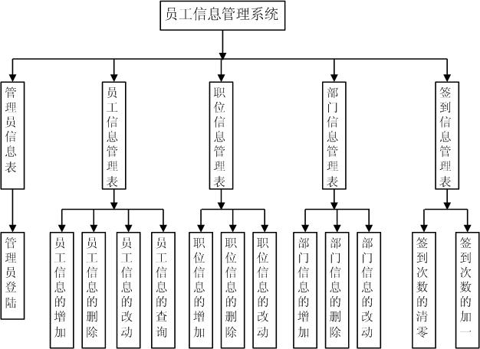

图2-1 总的系统层次模块图

系统性能要求
- 安全性：系统应该有较强的安全性，对数据和相关信息有较强的保护性。
- 稳定性：系统应该在一定情况下稳定运行。
- 兼容性：能够与其它软硬件有良好的兼容性。

运行环境
硬件环境：
- CPU：Intel(R) Core(TM)2 1.73GHz
- 内存：2.5 G
- 硬盘：120G
- 显示：128MB独立显卡
软件环境：
- 操作系统：Windows XP Professional SP3
- 数据库：SQL server 2000
- 浏览器：Microsoft Internet Explorer
- 相关应用软件: Tomcat 6.0，DreamWeaver8

数据流图
系统数据流图如2-2图所示：

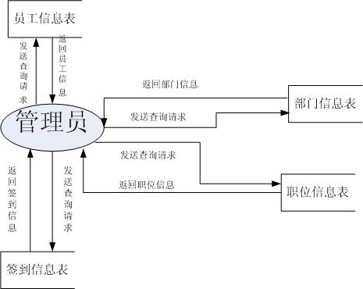

图2-2 系统数据流程图

管理员向员工信息表，部门信息表，职位信息表，签到信息表发送查询请求。进而获得员工信息，部门信息，职位信息，签到信息等内容。
系统设计流程图如2-3图所示：

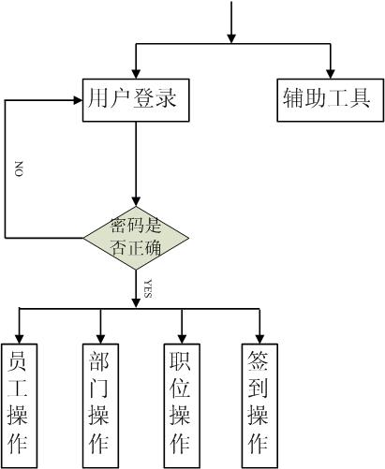

图2-3 系统设计流程图

系统管理模块IPO图：
输入：登录管理并输入用户名和密码，调用用户登录下的各功能
处理：
1）判断用户名与密码是否匹配
2）调用各功能模块时判断用户是否已登录
输出：
1）登录成功或失败
2）如已登录可直接调用其它功能

第三章 总体设计

基于JSP的员工信息管理系统，该系统的模块主要有用户登陆模块，员工信息管理模块（实现员工信息的增加、删除、改动、查寻），部门信息管理模块（实现部门信息的增加、删除、改动），职位信息管理模块（实现职位信息的增加、删除、改动），签到信息管理模块（包括对员工签到信息进行清零和加一两个操作）这五个模块。

系统代码架构
完成了系统的需求分析之后，就进入了系统的设计阶段，在整个系统的开发时期中，设计阶段是最主要的阶段。按软件生存周期的划分，设计任务通常分两个阶段来完成。第一个阶段是概要设计，它的任务是建立软件的总体结构，即软件的组成，以及各组成成分(子系统或模块)之间的相互联系。第二个阶段是详细设计，其任务是确定模块的内部算法和数据结构，产生描述各个模块程序过程的详细设计文档。本系统采取了原型法，先根据需求分析设计出原型，然后在原型的基础上进行不断的测试和改进。在本系统的设计过程中采取了模块化的设计方法，化繁为简。

数据库结构设计
数据库的设计实际上是对项目设计的一个整体规划，因为数据库的设计要从全局的角度考虑，而且数据库的设计要从全局的角度考虑，而且数据库中表的结构都是与程序紧密相关的，如果数据库设计如果没有到位，设计也会受到一定的影响。
本系统采用SQL Server 2000 数据库，系统数据库名为mydb，数据库mydb中包括5个数据表。
数据库的设计的E-R图是一个数据库的重要部分，现将数据库中部分重要表格的关系反应如下几个E-R图所示。
管理员能对员工的信息进行增加、删除、查询和修改，E-R图如图3-1所示：

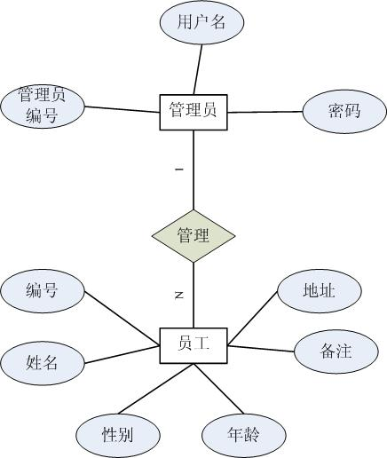

图3-1 管理员与员工E-R图

管理员能对部门的信息进行增加、删除和修改，具体E-R图如下图3-2所示：

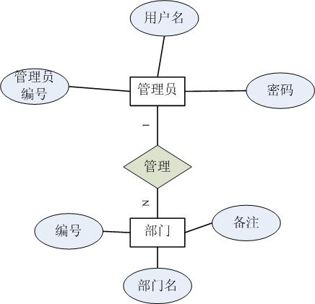

图3-2 管理员与部门E-R图

管理员能对职位的信息进行增加、删除和修改，具体E-R图如下图3-3所示：

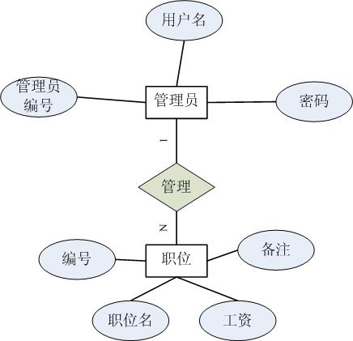

图3-3 管理员与职位E-R图

管理员能对员工的签到信息进行修改，具体E-R图如下图3-4所示：

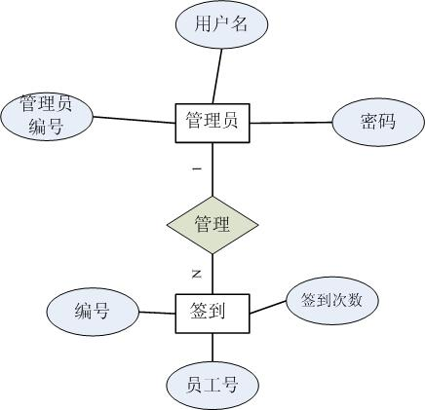

图3-4 管理员与员工签到信息E-R图

一个员工对应一个职位，一个员工对应一个部门，一个员工对应一个签到信息。员工与相关信息表的E-R图如图3-5所示：

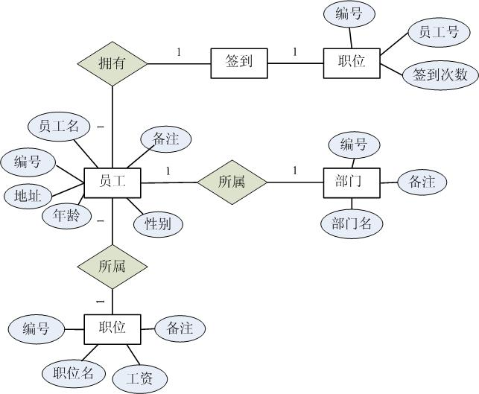

图3-5 员工与相关信息对应的E-R图

本系统采用SQL Server 2000 数据库，系统数据库名为mydb，数据库mydb中包括5个数据表。各个表的逻辑结构和相关信息如下：
1. admin（管理员信息表）
管理员信息表用来存储管理员的基本信息。其中包括管理员用户名和管理员登录密码等字段，表admin的结构如表3-1所示：

表3-1 admin的结构
字段名 | 数据类型 | 长度 | 是否主键 | 描述
Id | int | 4 | 是 | 唯一标识
ldy_str_uname | varchar | 30 |  | 管理员用户名
ldy_str_pwd | varchar | 20 |  | 登陆密码

2. users (员工信息表)
员工信息表（users）此表主要用于存储员工的相关信息,包括员工编号,员工名，员工地址，员工性别，员工备注，员工年龄以及与各表连接的相关字段等。表users的结构如表3-2所示。

表3-2 users的结构
字段名 | 数据类型 | 长度 | 是否主键 | 描述
id | int | 4 | 是 | 员工编号
ldy_str_username | varchar | 50 |  | 员工用户名
ldy_str_pwd | varchar | 50 |  | 员工密码
ldy_str_name | varchar | 50 |  | 员工姓名
ldy_str_address | varchar | 50 |  | 员工地址
ldy_str_sex | varchar | 50 |  | 员工性别
ldy_str_mark | varchar | 50 |  | 员工备注
ldy_str_age | varchar | 50 |  | 员工年龄
ldy_str_number | varchar | 50 |  | 员工签到号
ldy_str_depid | varchar | 50 |  | 员工部门号
jsbid | varchar | 50 |  | 员工职位号

3. dep（部门信息表）
此表主要用于存储部门的信息，包括部门编号，部门名称，部门备注等。表dep的结构如表3-3所示。

表3-3 表 dep的结构
字段名 | 数据类型 | 长度 | 是否主键 | 描述
id | int | 4 | 是 | 部门编号
ldy_str_depname | varchar | 50 |  | 部门名
remark | varchar | 1000 |  | 部门备注

4. job（职位信息表）
职位信息表主要用于保存各类职位信息，包括职位编号，职位名称，职位工资，职位备注等字段。表job的结构如表3-4所示。

表3-4 表job的结构
字段名 | 数据类型 | 长度 | 是否主键 | 描述
id | int | 4 | 是 | 职位编号
jobs | varchar | 100 |  | 职位名称
gz | varchar | 50 |  | 职位工资
remark | varchar | 1000 |  | 职位备注

5. qiandao（签到信息表）
签到信息表主要用于保存员工签到信息，包括签到编号，员工编号，签到次数等字段。表qiandao的结构如表3-5所示。

表3-5 qiandao的结构
字段名 | 数据类型 | 长度 | 是否主键 | 描述
id | int | 4 | 是 | 签到编号
userid | varchar | 50 |  | 员工编号
qdsum | varchar | 50 |  | 签到次数

第四章 详细设计与实现

4.1管理员登陆模块功能介绍
管理员主要包括以下功能：
- 为管理员进入后台提供一个入口。
- 当管理员输入正确用户名和密码时，进入员工管理系统。
- 当管理员输入错误的用户名和密码时，仍定位到登陆页面。
具体效果如图4-1所示：

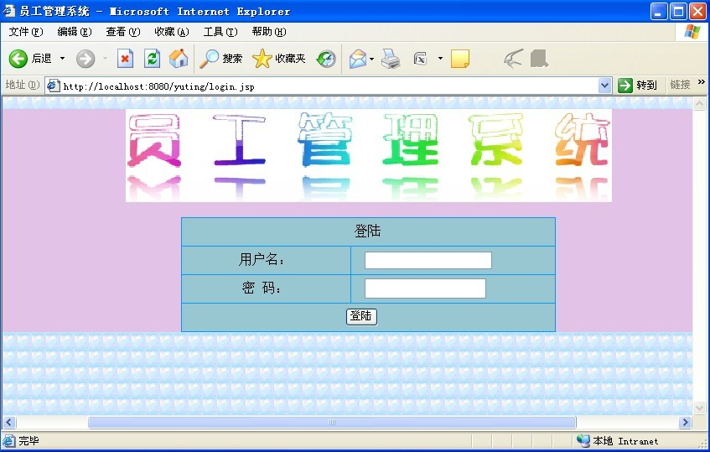

图4-1 系统登陆页面

本模块页面显示具体设计与实现见表4-1

表4-1 管理员登陆模块功能实现页面表
区域 | 名称 | 说明 | 对应文件
form1 | form | 表单 | method=”post”、action=” checkLogin.jsp”
username | text | 用户名
pwd | text | 密码

4.2员工管理模块的设计与实现
此页面负责显示员工的全部信息，同时提供增加、删除、改动、查询的超链接。在该页面上方，提供员工管理、部门管理、职位管理、员工签到管理的超链接。员工信息管理主界面如图4-2所示：

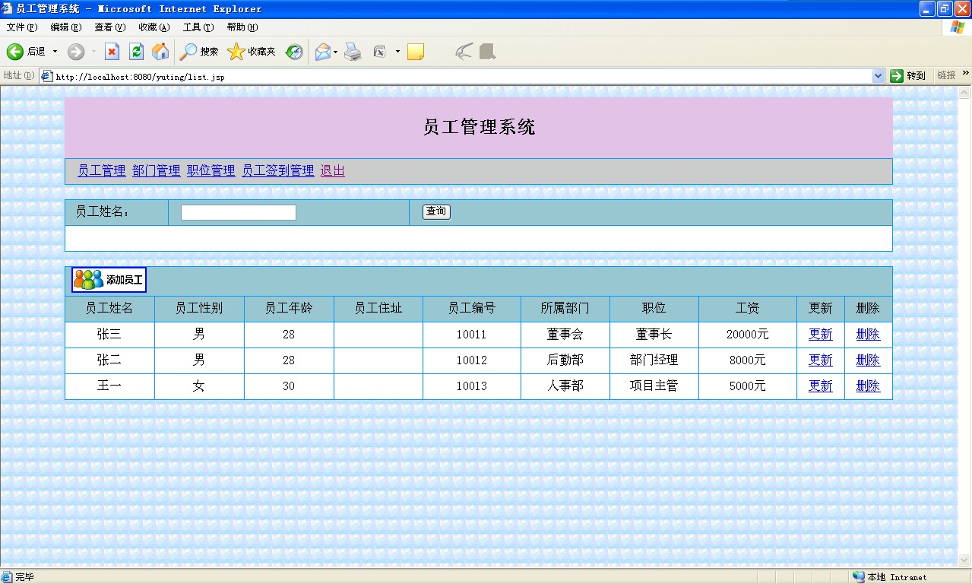

图4-2 员工信息管理主页面

管理员在该页面可以通过输入员工姓名来查询指定员工的信息。也可以点击更新或删除超链接对员工信息进行改动或删除操作。本页面显示具体设计与实现见表4-2

表4-2 员工信息管理主页面功能实现页面表
区域 | 名称 | 说明 | 对应文件
1 | 员工信息管理 | 主要用于回到系统的主界面 | list.jsp
2 | 部门信息管理 | 主要用于回到部门管理主界面 | deplist.jsp
3 | 职位信息管理 | 主要用于回到职位管理主界面 | joblist.jsp
4 | 签到信息管理 | 主要用于回到签到信息管理主界面 | qdList.jsp
5 | 退出 | 主要用于退出系统，定位到登陆页面 | login.jsp
6 | form1 | 主要用于按姓名查找员工信息
7 | name | text | 员工姓名中的关键字
8 | 添加员工 | 主要用于增加员工信息 | add.jsp

管理员在录入界面可以输入要增添的员工的各类信息如：员工姓名、年龄、性别、住址、编号、备注、选择所属部门、所属职位及历史的签到次数进行员工的增加操作。具体的员工信息录入界面如图4-3所示：

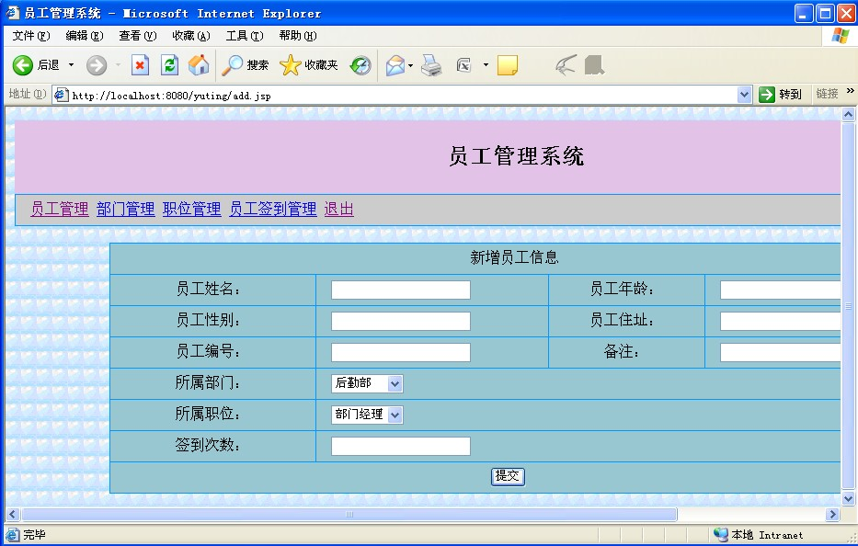

图4-3 员工信息录入页面

员工信息录入功能具体设计与实现见表4-3

表4-3 员工信息录入模块实现方法与变量表
区域 | 名称 | 说明 | 对应文件
form1 | form | 表单 | saveAdd.jsp
ldy_str_name | text | 员工姓名
ldy_str_age | text | 员工年龄
ldy_str_sex | text | 员工性别
ldy_str_address | text | 员工住址
ldy_str_number | text | 员工编号
ldy_str_pwd | text | 备注
ldy_str_depid | select | 所属部门
jobid | select | 所属职位
qiandao | text | 签到次数
submit | submit | 提交

同时该模块的两个主要功能即管理员可以点击更新或删除超链接对员工信息进行改动或删除操作。具体的员工信息更新界面如图4-4所示：

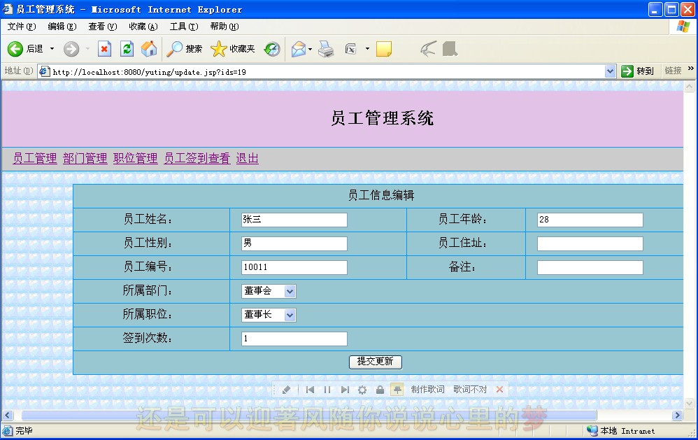

图4-4 员工信息更新页面

员工信息更新功能具体设计与实现见表4-4

表4-4 员工信息更新模块实现方法与变量表
区域 | 名称 | 说明 | 对应文件
form1 | form | 表单 | saveUpdate.jsp
ldy_str_name | text | 员工姓名
ldy_str_age | text | 员工年龄
ldy_str_sex | text | 员工性别
ldy_str_address | text | 员工住址
ldy_str_number | text | 员工编号
ldy_str_pwd | text | 备注
ldy_str_depid | select | 所属部门
jobid | select | 所属职位
submit | submit | 提交

4.3部门管理模块的设计与实现
此页面负责显示部门的全部信息，同时提供增加、删除、改动的超链接。在该页面上方，提供员工管理、部门管理、职位管理、员工签到管理的超链接。部门管理主界面如图4-5所示：

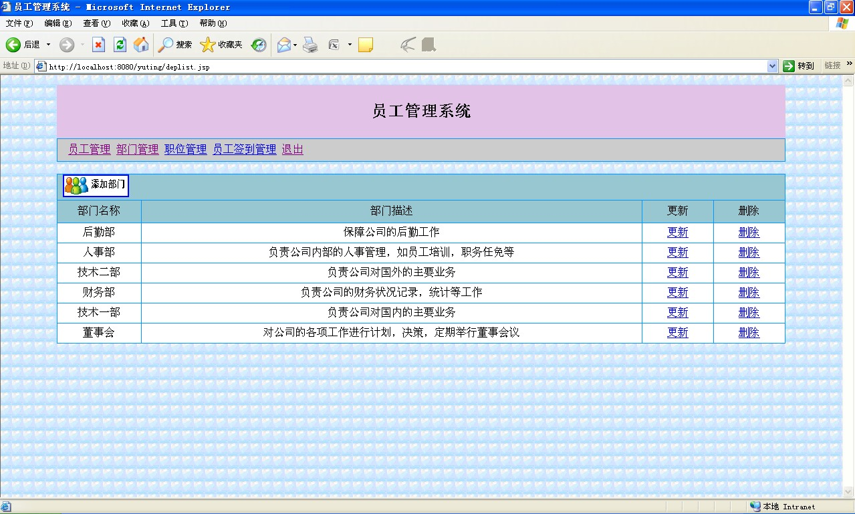

图4-5 部门信息管理主页面

管理员在该页面可以通过点击更新或删除超链接对部门信息进行改动或删除操作。本页面显示具体设计与实现见表4-5

表4-5 部门信息管理主页面功能实现页面表
区域 | 名称 | 说明 | 对应文件
1 | 员工信息管理 | 主要用于回到系统的主界面 | list.jsp
2 | 部门信息管理 | 主要用于回到部门管理主界面 | deplist.jsp
3 | 职位信息管理 | 主要用于回到职位管理主界面 | joblist.jsp
4 | 签到信息管理 | 主要用于回到签到信息管理主界面 | qdList.jsp
5 | 退出 | 主要用于退出系统，定位到登陆页面 | login.jsp
6 | 添加部门 | 主要用于增加部门信息 | depadd.jsp

管理员在录入界面可以输入要增添的部门的各类信息如：部门名称、部门描述进行对部门的增加操作。部门信息录入界面如图4-6所示：

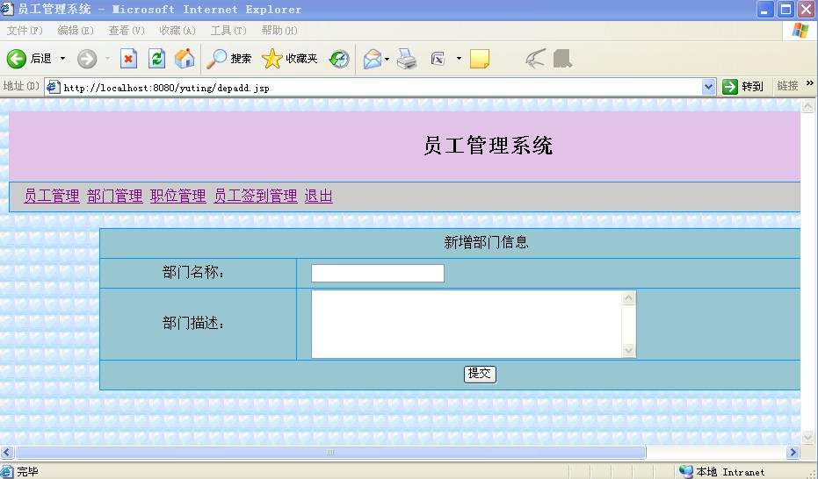

图4-6 部门信息录入页面

部门信息录入功能具体设计与实现见表4-6

表4-6 部门信息录入模块实现方法与变量表
区域 | 名称 | 说明 | 对应文件
form1 | form | 表单 | savedepAdd.jsp
ldy_str_depname | text | 部门名称
remark | textarea | 部门描述
submit | submit | 提交

同时该模块的两个主要功能即管理员可以点击更新或删除超链接对员工信息进行改动或删除操作。部门信息更新界面如图4-7所示：

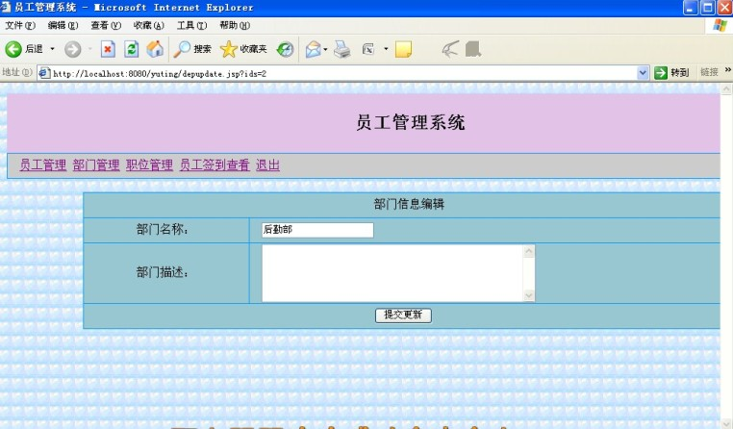

图4-7 部门信息更新页面

部门信息更新功能具体设计与实现见表4-7

表4-7 部门信息更新模块实现方法与变量表
区域 | 名称 | 说明 | 对应文件
form1 | form | 表单 | savedepUpdate.jsp
ldy_str_depname | text | 部门名称
remark | textarea | 部门描述
submit | submit | 提交更新

4.4职位管理模块的设计与实现
此页面负责显示所有职位的全部信息，同时提供增加、删除、改动的超链接。在该页面上方，提供员工管理、部门管理、职位管理、员工签到管理的超链接。职位管理主界面如图4-8所示：

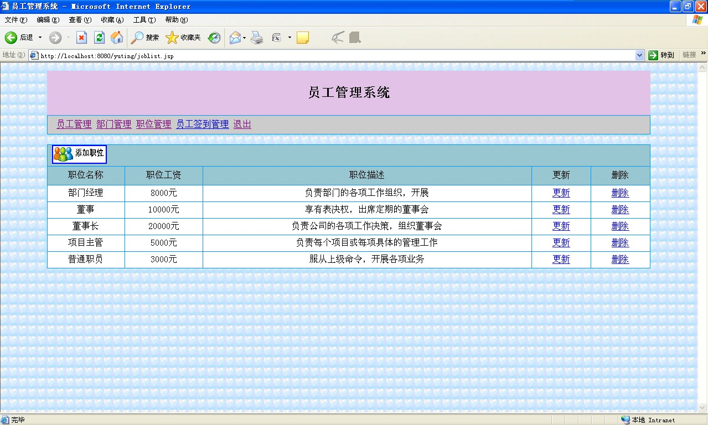

图4-8 职位信息管理主页面

管理员在该页面可以通过点击更新或删除超链接对职位信息进行改动或删除操作。本页面显示具体设计与实现见表4-8

表4-8 职位信息管理主页面功能实现页面表
区域 | 名称 | 说明 | 对应文件
1 | 员工信息管理 | 主要用于回到系统的主界面 | list.jsp
2 | 部门信息管理 | 主要用于回到部门管理主界面 | deplist.jsp
3 | 职位信息管理 | 主要用于回到职位管理主界面 | joblist.jsp
4 | 签到信息管理 | 主要用于回到签到信息管理主界面 | qdList.jsp
5 | 退出 | 主要用于退出系统，定位到登陆页面 | login.jsp
6 | 添加职位 | 主要用于增加职位信息 | jobadd.jsp

管理员在录入界面可以输入要增添的职位的各类信息如：职位名称、职位工资、职位描述进行对职位的增加操作。职位信息录入界面如图4-9所示：

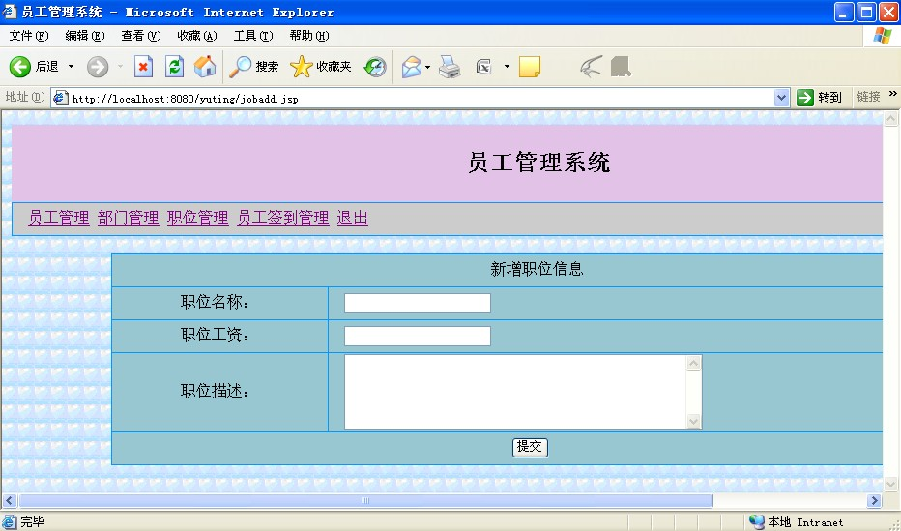

图4-9 职位信息录入页面

职位信息录入功能具体设计与实现见表4-9

表4-9 职位信息录入模块实现方法与变量表
区域 | 名称 | 说明 | 对应文件
form1 | form | 表单 | savejobAdd.jsp
jobs | text | 职位名称
gongzi | text | 职位工资
remark | textarea | 职位描述
submit | submit | 提交

同时该模块的两外两个主要功能即管理员可以点击更新或删除超链接对职位信息进行改动或删除操作。职位信息更新界面如图4-10所示：

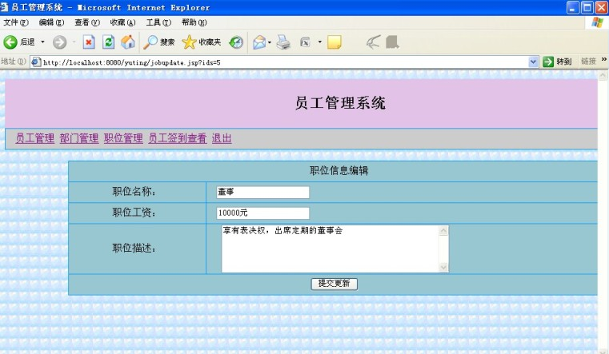

图4-10 职位信息更新页面

职位信息更新功能具体设计与实现见表4-10

表4-10 职位信息更新模块实现方法与变量表
区域 | 名称 | 说明 | 对应文件
form1 | form | 表单 | savejobUpdate.jsp
jobs | text | 职位名称
gongzi | text | 职位工资
remark | textarea | 职位描述

4.5员工签到管理模块的设计与实现
此页面负责显示所有员工的签到信息，同时提供签到次数加1、签到次数清零两个主要功能。在该页面上方，提供员工管理、部门管理、职位管理、员工签到管理的超链接。员工签到管理主界面如图4-11所示：

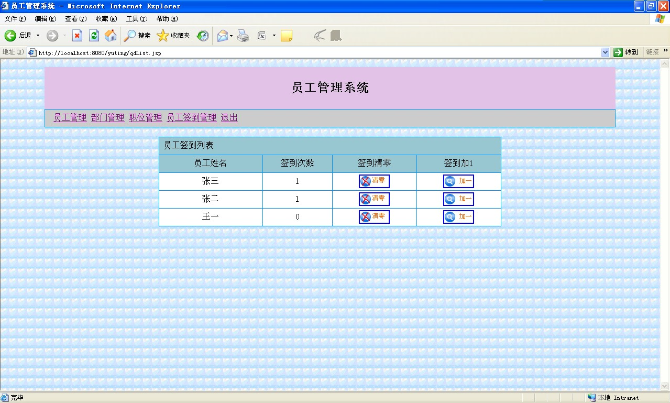

图4-11 员工签到管理主页面

员工签到清零或加一处理后结果界面如图4-12，4-13所示：

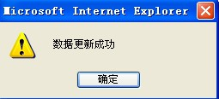

图4-12 员工签到更新成功页面

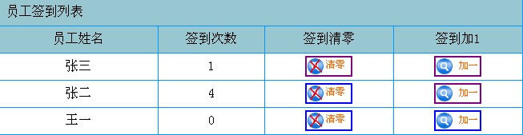

图4-13 员工签到更新后结果页面

管理员可通过点击签到清零按钮或签到加一按钮对每个员工的签到信息进行修改，改动通过调用对updateqd.jsp页面的操作得以实现。修改后在本页面显示改动后的信息。本页面显示具体设计与实现见表4-11

表4-11 签到信息管理主页面功能实现页面表
区域 | 名称 | 说明 | 对应文件
1 | 员工信息管理 | 主要用于回到系统的主界面 | list.jsp
2 | 部门信息管理 | 主要用于回到部门管理主界面 | deplist.jsp
3 | 职位信息管理 | 主要用于回到职位管理主界面 | joblist.jsp
4 | 签到信息管理 | 主要用于回到签到信息管理主界面 | qdList.jsp
5 | 退出 | 主要用于退出系统，定位到登陆页面 | login.jsp
6 | 操作签到信息 | 主要用于操作签到信息 | updateqd.jsp

第五章 系统测试以及软件安装

5.1软件测试基础理论

5.1.1 软件测试定义
软件测试是根据软件开发各阶段的规格说明和程序的内部结构而精心设计的一批测试用例，并利用这些测试用例运行程序以及发现错误的过程，即执行测试步骤。
软件测试就是在软件投入运行前，对软件需求分析、设计规格说明和编码实现的最终审查，它是软件质量保证的关键步骤。

5.1.2 软件测试基本概念
1、测试的含义
所谓测试，首先是一项活动，在这项活动中某个系统或组成的部分将在特定的条件下运行，结果将被观察和记录，并对系统或组成部分进行评价。测试活动有两种结果：找出缺陷和故障，或显示软件执行正确。测试是一个或多个测试用例的集合。
测试用例：所谓测试用例是为特定的目的而设计的一组测试输入、执行条件和预期的结果；测试用例是执行测试的最小实体。
2、测试的步骤
测试步骤详细规定了如何设置、执行、评估特定的测试用例。
软件生命周期：一个软件生命周期包括制定计划、需求分析定义、软件设计、程序编码、软件测试、软件运行、软件维护、软件停用等8个阶段。
软件测试在软件生命周期中横跨两个阶段：
单元测试阶段：
即在每个模块编写出以后所做的必要测试。
综合测试阶段：
即在完成单元测试后进行的测试，如集成测试、系统测试、验收测试。
3、测试的意义
系统测试是管理信息系统的开发周期中的一个十分重要环节。尽管在系统开发周期的各个阶段均采取了严格的技术审查，但依然难免会留下错误，如果没有在投入运行前的系统测试阶段被发现并纠正，问题迟早会在运行中暴露出来，到那时要纠正错误将会付出更大的代价。系统测试占用的时间、花费的人力和成本占软件开发的很大比例。统计表明，开发较大规模的系统，系统测试的工作量大约占整个软件开发工作量的40％－50％。而对于一些特别重要的大系统，测试的工作量和成本更大，甚至超过系统开发其他各阶段的总和的若干倍。

5.2软件测试目的
测试是程序的执行过程，目的在于发现错误；不能证明程序的正确性，除非仅处理有限种情况。检查系统是否满足需求也是测试的期望目标。一个好的测试用例在于发现了还未曾发现的错误；一次成功的测试则是发现了错误的测试。

5.3软件测试方法分类
软件测试技术按照不同的划分方法，有不同的分类：静态测试、动态测试；黑盒测试、白盒测试；单元测试、集成测试、回归测试、系统测试、验证测试以及确认测试。

5.3.1 静态测试与动态测试
按照软件测试分析与非分析方法而论，软件测试可以分静态测试和动态测试。
1、静态测试
指不实际运行软件，主要是对软件的编程格式、结构等方面进行评估。静态测试包括：代码检查 、静态结构分析、代码质量度量等。它可以由人工进行，也可以借助软件工具自动进行。
2、动态测试
动态测试方法是指计算机必须真正运行被测试的程序，通过输入测试用例，对其运行情况即输入与输出的对应关系进行分析，以达到检测的目的。
动态测试包括：功能确认与接口测试 ，覆盖率分析，性能分析，内存分析。

5.3.2 黑盒与白盒测试
1、黑盒测试
按照软件测试用例的设计方法而论，软件测试可以分为白盒测试法和黑盒测试法。
若测试规划是基于产品的功能，目的是检查程序各个功能是否能够实现，并检查其中的功能错误，则这种测试方法称为黑盒测试(Black-box Testing)方法。
黑盒测试又称为功能测试、数据驱动测试和基于规格说明的测试。它是一种从用户观点出发的测试，一般被用来确认软件功能的正确性和可操作性。
黑盒测试主要根据规格说明书设计测试用例，并不涉及程序内部构造和内部特性，只依靠被测程序输入和输出之间的关系或程序的功能设计测试用例。
2、黑盒测试的特点
黑盒测试与软件的具体实现过程无关，在软件实现的过程发生变化时，测试用例仍然可以使用。
黑盒测试用例的设计可以和软件实现同时进行，这样能够压缩总的开发时间。
若测试规划基于产品的内部结构进行测试，检查内部操作是否按规定执行，软件各个部分功能是否得到充分使用，则这种测试方法称为白盒测试(White-box Testing)方法。
3、白盒测试
白盒测试又称为结构测试、逻辑驱动测试或基于程序的测试，一般用来分析程序的内部结构。
白盒测试要求是对某些程序的结构特性做到一定程度的覆盖，或者说这种测试是“基于覆盖率的测试”。通常的程序结构覆盖有：语句覆盖，判定覆盖，条件覆盖，判定/条件覆盖，路径覆盖。

5.3.3 单元测试、集成测试、系统测试、验证测试和确认测试
按照软件测试的策略和过程来分类，软件测试可分为单元测试、集成测试、系统测试、验证测试和确认测试。
测试中的错误分类：
A类错误：致命错误——引起程序异常中断或死机的错误等。
B类错误：功能错误——业务功能实现错误、程序执行结果错误等。
C类错误：功能缺陷——功能操作不方便、缺少操作提示等。
D类错误：界面缺陷——界面设计不符合本系统的界面设计规范等。
E类错误：测试正确——正确的测试项、测试结果与预期的一致等。

5.4系统测试
本系统各部分模块，采黑白盒测试。

5.4.1 测试用例设计要求
一个好的测试用例，应该包含以下信息：
1、软件或项目的名称
2、软件或项目的版本（内部版本号）
3、功能模块名
4、测试用例的简单描述，即该用例执行的目的或方法
5、测试用例的参考信息（便于跟踪和参考）
6、本测试用例与其他测试用例间的依赖关系
7、本用例的前置条件，即执行本用例必须要满足的条件，如对数据库的访问权限
8、用例的编号（ID），如可以是：软件名称简写-功能块简写-NO.
9、步骤号、操作步骤描述、测试数据描述
10、预期结果（这是最重要的）和实际结果（如果有BUG管理工具，这条可以省略）
11、开发人员（必须有）和测试人员（可有可无）
12、测试执行日期

5.4.2 系统各个模块测试用例
本系统的用户名为admin，密码为admin。如在登陆过程中输入错误的用户名或密码（如用户名123,密码123）。则出现报错界面如图5-1所示：

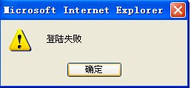

图5-1 登陆报错页面

如在登陆过程中输入正确的用户名及密码。则出现成功界面如图5-2所示：

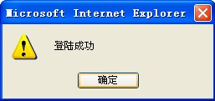

图5-2 登陆成功页面

本系统的员工管理模块。如在增加员工过程中输入超过限定长度的字符（如姓名长度写为：超过50个字符的形式）。则出现报错界面如图5-3所示：

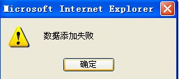

图5-3 增加员工报错页面

如在增加过程中输入合法长度的字符。则出现增加成功界面如图5-4所示：

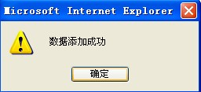

图5-4 员工信息增加成功页面

本系统的员工管理模块，如在更新员工信息过程中输入超过限定长度的字符（如姓名长度写为：超过50个字符的形式）。则出现报错界面如图5-5所示：

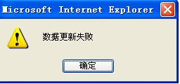

图5-5 员工信息更新报错页面

如在更新员工信息过程中输入的长度字符均合法。则出现更新成功界面如图5-6所示：

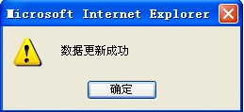

图5-6 员工信息更新成功页面

本系统的职位管理模块。如在增加或改动过程中输入非法的字符（如工资写为：‘2000’的形式）。则出现报错界面如图5-7所示：

图5-7 职位信息更新报错页面

如在增加或改动过程中输入合法的字符（如工资写为：2000元的形式）。则出现更新成功界面如图5-8所示：

图5-8 职位信息更新成功页面

5.5测试报告
本系统经过测试，各部分的功能基本正常，达到了预期的目的。
通过对系统的全面测试，我学到了许多测试方面的知识，了解到测试方法、测试经验。通过本次设计，使我了解到测试的重要性。通过测试，可以使软件更适合用户的需求，更加稳定、可靠地运行，并能适应市场竞争，应用前景广泛。

5.6软件安装
由于本系统采用了JSP、SQL SERVER2000的主要技术，因此需要的软件包括有JDK、TOMCAT、SQL SERVER2000以及用来进行页面处理的dreamweaver8。

5.6.1 JDK的安装
首先，登录到sun公司的网站：http://java.sun.com。免费下载Java平台提供的Java开发工具JDK1.5。安装后需进行几个变量的配置。双击文件，装完之后，设置环境变量。右击“我的电脑” 选“属性”，选“高级", 选“环境变量”,在这个窗口中添加如下系统环境变量：
变量名：JAVA_HOME,变量值：D:\Program Files\Java\jdk1.5
变量名：CLASSPATH,变量值：C:\Program Files\Java\jdk1.5\jre\lib\rt.jar;.;
变量名：PATH,变量值：C:\Program Files\Java\jdk1.5\bin
点击“确定”，创建环境变量。

5.6.2 TOMCAT的安装
其次，TOMCAT5.0的安装配置。双击安装文件，安装完成之后需要把完成的程序复制到，C:\Program Files\Apache Software Foundation\Tomcat 5.0\webapps文件夹下。

5.6.3 SQL SERVER的安装
最后，SQL SERVER2000的安装配置。双击安装文件进行安装，安装过程中，需要更改SQL SERVER系统管理员登录信息。安装完成之后，要在SQLSERVER的企业管理器中添加导入本程序的数据库mydb_Data.MDF。到此所有所需的软件都已经安装完毕。
启动TOMCAT服务器以及SQL SERVER服务器，在启动服务器时确认没有报错的情况下，就可以进入本系统。
打开IE浏览器，在地址栏中输入以下网址：
http://localhost:8080/yuting/login.jsp便可以进入本系统。

结 论

本次毕业设计到此已经顺利结束，通过这次的毕业设计,我学到了很多。在以前的5年时间内我学习了很多的课程及编程语言，虽然通过学习对这些课程有所了解和掌握，但是始终处于理论知识的掌握阶段，并没有真正应用于实践设计开发，所以对知识的掌握还不够全面和熟练。而且并不能真正独立的开发出一个完整的应用于实际的系统。通过这次的毕业设计，我已经可以完成这一任务，对自身的编程能力也有了很大的提高。这次开发的系统是一个动态网页，而不是简单的静态网页，因此采用了在开发动态网页方面比较先进的JSP作为开发语言。JSP是一种WEB编程脚本语言。当然在学习的过程中曾经碰到过一些让人头痛的问题，我都一一解决了，直到系统全部完成，也让我在解决问题方面的能力得到了提高。
整个开发的过程对我来说是一次能力的真正提高的过程；是一次将理论应用于实践的过程；是将以前所学知识充分利用的过程，比如管理信息系统，数据库概论等等；是一次真正的实践过程。
总体说来，在这次长达14周的毕业设计中，我真正学到了很多有用的东西，是一些在课堂内所学不到的知识，收获很大。

谢 辞

这是一个特殊的时刻，是一个值得纪念的时刻。此时此刻，大学的毕业设计就要完成，人生中的大学时光也即将画上句号。心中的感受复杂交错，有即将毕业的兴奋、毕设完成的满足感、也有对大学时光的恋恋不舍。
在此论文即将完成之时，首先我要特别感谢我的指导老师高强老师！谢谢老师给予我悉心的关怀与指导。记得第一次见到老师时，立刻体会到了一种亲近的感觉。老师认真负责的工作态度、严谨的治学风格、亲切平易近人的性格，使我深受启发，内心许多次都在感激我能在大学最后的时光遇到了高强老师。正是在老师的督促和耐心的指导下，才让我将毕业设计的各方面工作完成得最好。
其次，也感谢院系各级领导对我的关心，为我提供了舒适的工作、学习环境。
最后，感谢同学们在开发的期间，给我的无私的帮助。曾经遇到过很多疑难，正是与同学们的相互探讨使我获益匪浅，才能让我继续前进的脚步。短短几个月时间内，除了学会了小型的网站的开发和数据库的使用外，更重要的是学到了兢兢业业，奋发向上的精神！这种精神将是我今后人生前进道路上的一种力量，所以我再次衷心地感谢给予我很多帮助的老师和我的同学们，谢谢你们这段时间给我的关心和帮助，谢谢你们了！

参考文献

[1] 梁建武,邹锋.JSP程序设计实用教程[M].中国水利水电出版社,2007年05月.
[2] 赛奎春.JSP信息系统开发事例[M].机械工业出版社，2006年05月.
[3] 李建刚，秦兴桥，郑雨贝.JSP网络编程技术与实践[M].清华大学出版社,2008年06月.
[4] 刘慧宁，那盟.JAVA程序设计[M].机械工业出版社，2006年01月.
[5] 王能斌，王洌，王泓.Web数据的管理和交换[M].科学出版社,2006年05月.
[6] 曾长军，朱剑锋，刘坤.SQL Server数据库原理及应用[M].人民邮电出版社，2005年02月.
[7] Christopher Allen, Simon Chatwin, Catherine A.Creary[美]著,皮人杰，任鸿译.关系数据
库和SQL编程[M].清华大学出版社，2005年12月.
[8] 石义良，邓娟.JSP数据库访问技术[J].科技咨讯，2009年02期.
[9] 徐红霞，李攀.MVC模式在Web开发中的应用[J].科技信息，2009年12期.
[10] 黄城. 基于JSP+Java Beans+JDBC的计算机网上考试系统的设计与实现.

